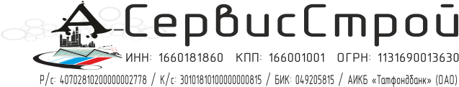

Уважаемый Руководитель!

Компания «А-СервисСтрой» предлагает рассмотреть нашу организацию в качестве поставщика продукции для систем инженерных коммуникации.
Мы готовы поставить трубы и комплектующие из:

полиэтилена : полипропилена : металло-пластика : металла

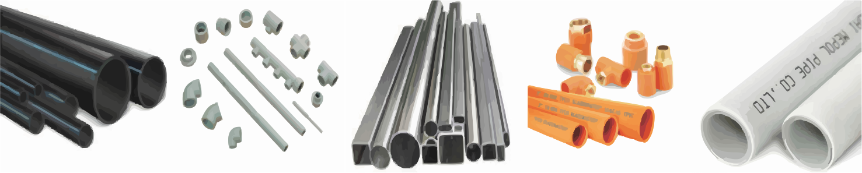

для систем технических трубопроводов, водоснабжения,
газоснабжения, канализации

Вся продукция поставляемая, ООО «А-сервисстрой» изготовлена в соответствии с ГОСТ или ТУ, имеет сертификаты, паспорта качества,
а так же санитарно-эпидемиологическое заключение на использование данного товара.

Доставка товара осуществляется двумя способами:
- с привлечением транспортно-экспедиционной компании.
- возможна доставка товара на условиях самовывоза.

Если Вас заинтересовало наше предложение, будем
рады с Вами сотрудничать! По всем интересующим вопросам обращайтесь по нижеуказанным контактам:

С Уважением,
ООО «А-СервисСтрой»
Моб. тел.: +7-937-615-10-23
Раб. тел.: (843) 245-10-23; 204-88-35;
a-servisstroi@mail.ru ; www.acc-rt.ru

